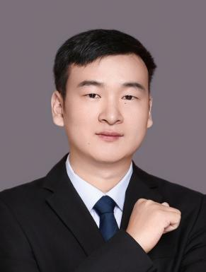

题目：面向托卡马克装置的物理神经网络与大模型技术研究

摘要：本报告围绕 “人工智能赋能可控核聚变（AI4Fusion）” 交叉领域展开阶段性工作总结，结合全球聚变产业发展浪潮与我国 “十五五” 聚变能产业规划背景，以 EAST 东方超环等国内托卡马克装置为研究载体，团队围绕等离子体智能分析开展系列算法创新，覆盖等离子体剖面预测、湍流 Blob 识别与分析、光谱诊断解谱、边缘 ELM 事件识别、偏滤器热流仿真、装置故障信号修复、多模态融合等核心任务，先后提出 Transformer 代理模型、分层超图时序网络、嵌套 MoE 神经算子、统一物理信息神经网络 UniPINN、复数本征 PINN、知识图谱引导时序识别、光谱 MAE 预训练等多类融合物理先验的 AI 框架，相比传统数值求解、人工诊断方法实现数十倍计算加速，同时大幅提升等离子体不稳定事件识别、温度密度反演精度。报告总结现有技术落地成效，剖析 AI 与聚变物理融合现存难点，并对聚变大模型、多智能体装置控制、新型成像诊断智能分析等未来研究方向展开思考，为 AI 技术在聚变装置实时运行、工程化示范堆研发提供完整技术参考。

报告人简介：王逍，博士，安徽大学计算机科学与技术学院副教授。2019年获得安徽大学计算机科学与技术学院博士学位（硕博连读），由汤进教授、罗斌教授指导，荣获2019年度安徽省省级优秀毕业生。2015年至2016年，在广州中山大学数据与计算机科学学院作为访问学生，受到林倞教授的指导。2019年，访问悉尼大学工程学院UBTECH悉尼人工智能中心，受到陶大程教授的指导。2020年至2022年在鹏城实验室(深圳)从事博士后研究，与中国科学技术大学吴枫教授、北京大学田永鸿教授和王耀威教授合作。目前，在安徽大学计算机科学与技术学院担任副教授，从事教学和科研工作，主要研究兴趣包括人工智能、计算机视觉、事件驱动的视觉、机器学习和AI4Science。 在国内外高水平会议期刊发表论文 50 余篇，包括 CCF-A 类会议（CVPR、AAAI、ACM-MM），国际顶级期刊（TIP、TNNLS、TMM、TCSVT、TCYB、TGRS、PR等），谷歌学术引用达 5000余次。担任《IEEE Sensors Journal》(IF 4.3, JCR Q1, SCI 二区)期刊编委（Associate Editor）; 担任人工智能国际顶级会议 ICLR (International Conference on Learning Representations) 领域主席; AAAI (Association for the Advancement of Artificial Intelligence) Senior Program Committee; 担任主流期刊和会议的审稿人，包括IEEE TPAMI, IJCV, TIP, TNNLS, TMM, TCSVT, CVPR, ICCV, ECCV, AAAI, ACM-MM等。主持国家自然科学基金（青年项目）、博士后博新计划、博士后面上项目、安徽省自然科学基金（优青项目）、奇瑞星火项目、校企合作横向项目等。2022年入选安徽省合肥市D类高层次人才(市级领军人才), 2023年荣获ACM合肥分会“新星奖”, 2024年荣获安徽省计算机学会（ACF）优秀青年科学家，2025年荣获安徽大学计算机学院程晖计算机学科建设突出贡献奖。个人主页：https://wangxiao5791509.github.io/

